**Муниципальное бюджетное дошкольное образовательное учреждение**

**«Детский сад комбинированного вида № 28 «Колокольчик»**

**623750, Свердловская область, г. Реж, ул.Спортивная 6-1**

**тел.: 8(34364) 3-16-06, е-mail:** [**dou28@bk.ru**](mailto:dou28@bk.ru)

***Сценарий занятия-квест-игры по ранней профориентации для старших дошкольников «Путешествие в город мастеров»***

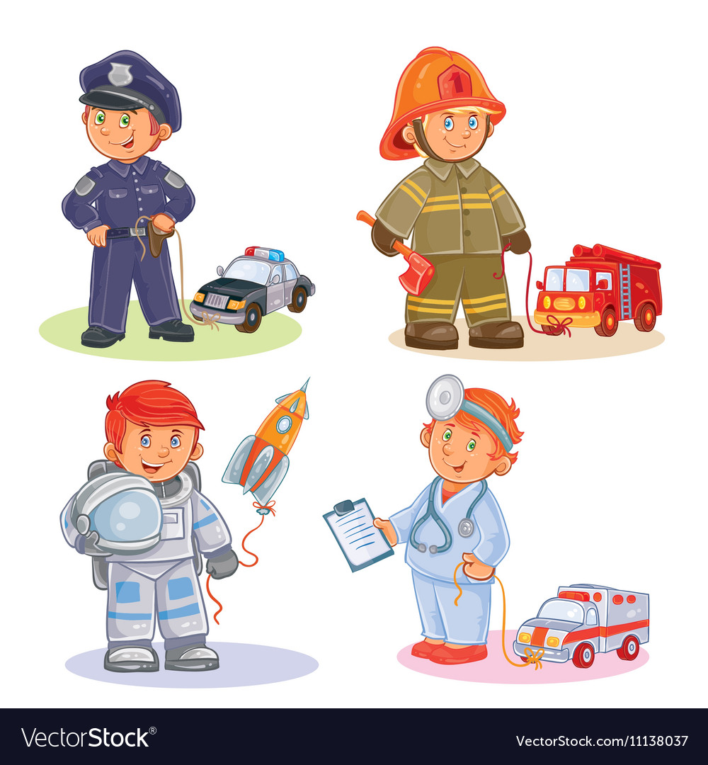

***Цель: формирование реалистических представлений о труде*** *Путешествие на поезде по разным остановкам и выполнение детьми разных заданий по профессиям: 1. Лечебная (врач/доктор) 2. Покупательная (продавец-кассир) 3. Находчивая (исследование инструментов кому что нужно) 4. Вкуснотеево (повар/официант) 5. Красочная (художник) 6. Логическая (рабочие профессии) 7. Музыкальная (игра "Угадай мелодию") 8. Строительная (строитель)*

***Задачи:***

1. Сформировать представления о **профессии строитель**, о строительных специальностях, о необходимости и важности труда строителей.

2. Уточнение и расширение представлений о назначении, материалах, из которых строят дома.

3. Используя загадки, пословицы, иллюстрации расширять знания и представления о **профессиях людей**.

4. Обогащать словарный запас: активизировать речь детей в употреблении глаголов и прилагательных, развивать связанную речь: учить детей давать полные ответы на вопросы, формировать умение связанно и последовательно рассказывать по плану.

5. Воспитывать уважение к людям труда.

***Материалы и оборудование:*** разрезные картинки с **профессиями**, схемы для модельно-конструктивной деятельности, репродукции картин известных художников: И. Левитан “Золотая осень”, Ф. П. Толстой “Букет цветов, бабочка и птичка”, И. И. Шишкин “Перед грозой”, И. Е. Репин “Автопортрет”; панно для продуктивной деятельности, знаки-обозначения станций по **профессиям**.

Мультимедийное оборудование: проектор, компьютер, магнитофон.

Мультимедийное сопровождение: презентация.

***Методические приемы:***  игровая мотивация, загадывание и отгадывание загадок, беседа, дидактические игры, рассматривание иллюстраций, картинок и фотографий, использование литературных произведений.

***Предварительная работа.***

1. Чтение художественной литературы (Е. Пермяк. *«Мамина работа»*; Г. Люшнин. *«Строители»*; С. Баруздин. *«Строим дом»*; И. Соколов-Микитов. *«Заячьи слезы»*; С. Михалков. *«Три поросенка»*; В. Маяковский. *«Кем быть»*, чтение стихотворения С. Маршака " Пожар ".

2. Рассматривание картинок, связанных со строительными **профессиями**, составление описательных рассказов по ним.

3. Проведение сюжетно-ролевых (*«Строим дом»*, *«Строители»*) и дидактических игр (*«Кому что?»*, *«Что лишнее?»*, *«Угадай по описанию»*).

Интеграция образовательных областей:**познавательное развитие, речевое развитие, художественно-эстетическое развитие, социально-коммуникативное развитие, физическое развитие.**

***Ход занятия- квест- игры.***

I. Вводная часть. Организационный момент. Мотивация.

Воспитатель: Дети, вы знаете, а нам прислали **письмо**. Хотите его посмотреть и прослушать? *(Дети стоят полукругом у экрана)*

- Поможем **Котёнку** построить дом?

- Вы готовы отправиться в **путешествие**?

Прежде чем мы отправимся в **путешествие**, я хочу спросить, а что такое **профессия**?

Дети: **Профессия – это любимое дело**; дело всей жизни; труд; работа.

Воспитатель: Правильно. **Профессия**, ребята, это значит умение. Если человек приобрел **профессию**, значит, он владеет специальными знаниями. Выбор **профессии** — это сложный и ответственный шаг. Если человеку нравится его **профессия то**, он может добиться больших успехов в своей работе.

- Дети, а кем вы хотите стать, когда вырастите? *(Ответы детей)*

- Сегодня мы поговорим о многообразии мира **профессий**, их значении в нашей жизни, о качествах, необходимых людям той или иной **профессии**.

- Может ли человек получить **профессию сразу**, без подготовки? *(нет)*

- Правильно, сначала надо учиться, приложив много **стараний и труда**.

Недаром народ сложил о труде множество пословиц и поговорок. А вот знаете ли вы их – это мы сейчас проверим.

**Игра *«Закончи пословицу»*.**

Кто не работает… *(тот не ест)*.

Хочешь есть калачи… *(не сиди на печи)*.

Труд человека кормит… *(а лень портит)*.

Кто любит труд… *(того люди чтут)*.

Без труда не вынешь и *(рыбку из пруда)*.

Итак, отправляемся в **путешествие на поезде**.

*(Музыка)*

Воспитатель: Остановка **1.*«Лечебная»*** *(знак-символ – красный крест)*

Послушайте загадку.

У меня немало дел,

Если кто-то заболел.

Всех я вылечу, друзья!

Отгадайте, кто же я?

*(Доктор)*

Приход куклы-врача.

- Здравствуйте, дети!

- Скажите, кто это к нам пришёл на занятие?

- Как вы узнали, что эта кукла — врач?

- Чем занимается врач?

- Как вы думаете, ребята, мы можем обойтись без **профессии врача**? Почему?

- Посмотрите у нашего врача чемоданчик, что же в нем хотите

узнать? Какой интересный мешочек у врача лежит в чемоданчике. Чтобы узнать, что лежит в мешочке, нужно нащупать рукой предметы и, не вытаскивая назвать его.

**Игра *«Чудесный мешочек»***

- Посмотрите, сколько разных приборов необходимо врачу, чтобы лечить людей и животных.

- Давайте назовем их еще раз.

А что врач делает с этими предметами, мы сейчас узнаем в игре *«Что делают?»*

- Я буду вам бросать мяч, называя инструменты врача, а вы будете кидать его обратно мне и называть, что с ним делают

Шприцом *(делают уколы)*

Градусником *(измеряют температуру)*

Бинтом *(перевязывают)*

Фонендоскопом *(прослушивают биение сердца)*

Ватой *(смазывают царапины)*

Ложечкой *(смотрят горло)*

Тонометром *(измеряют давление)*

Йодом *(обрабатывают раны)*

- Сейчас мы поиграем в игру на внимание, называется она *«Найди лишний»*

- На столе картинки с теми предметами, которые необходимы в работе врачу, но есть предметы, которые нужны людям других **профессий**.

- Вы должны их убрать и назвать, для кого они нужны.

Дети раскладывают картинки.

- Скажите, а в детском саду, кто следит за вашим здоровьем? *(медсестра, врач)* А каким должен быть врач, чтобы дети не боялись приходить к нему на приём? *(добрым, приветливым, с улыбкой)*

Значит вы считаете, что врач должен быть ласковым, добрым ……

Воспитатель: Скажите, пожалуйста, как **профессия** **врач** поможет Котёнку дом построить?

Наше **путешествие продолжается**.

*(Музыка)*

В: Остановка **2.*«Покупательная»****(знак-символ – калькулятор)*

*(воспитатель показывает картинку с изображением продавца)*

В: Чем занимается продавец?

Послушайте стихотворение. Подготовить ребёнка *(в костюме)*

Продавец

Продавец — молодец!

Он товары продает —

Молоко, сметану, мед.

А другой — морковь, томаты,

Выбор у него богатый!

Третий продает сапожки,

Туфельки и босоножки.

А четвертый — стол и шкаф,

Стулья, вешалки для шляп.

Продавцы товары знают.

Даром время не теряют.

Все, что просим, продадут.

Это их привычный труд!

Воспитатель: Из чего же в самом деле складывается работа продавца?

Работники приходят в магазин до его открытия. Им надо успеть подготовить товар к продаже, разложить на витрине и прилавке.

Продавец должен прекрасно знать свой товар, помнить цены, размеры, расположение товаров. Значит, продавцу необходима хорошая память!

Немалое значение в этой **профессии** имеет его внешний вид!

Спецодежда работника торговли должна быть чистой, прическа — аккуратной. Согласитесь, у мрачного, неряшливо одетого продавца не хочется покупать товар! Но главное, конечно, доброе уважительное отношение к людям, вежливость, улыбка.

Каким людям стоит выбрать **профессию продавца**? *(ответы детей)*. Тем, кто любит общаться с людьми. Ведь большую часть времени продавец находится на людях.

Воспитатель: А кто ещё работает в магазине? *(кассир,)*

Воспитатель: - Чем пользуется в работе кассир? *(калькулятор, кассой)* С какой наукой дружит эта **профессия**?

- Правильно с математикой.

**Дидактическая игра *«Сосчитай до 10»***

Разрезные картинки.

Воспитатель: - Давайте шепотом хором посчитаем от 1 до 10.

Дидактическая игра *«Поход в магазин»*

Девочки делают покупки для пирога *(мука, яйца, сахар, соль, молоко, повидло, джем, овощи, колбаса)*

Мальчики для борща *(вода, свекла, морковь, картофель, зелень, мясо, лук, чеснок, перец)*

Воспитатель: Скажите, пожалуйста, как **профессия продавец**,**кассир** поможет Котёнку дом построить?

Наше **путешествие продолжается.**

Остановка**3 *«Находчивая»*** *(инструменты)* – исследовательский кабинет.

**Игра *«Кому без них не обойтись?»***

Цель: Закреплять знания детей о материалах, инструментах и оборудовании, необходимых людям разных профессий.

Воспитатель показывает предмет, а дети — профессию человека, которому он необходим.

Инструменты: шприц, ножницы, мука, садовый опрыскиватель, телефон, топор, тачка, милицейский жезл, отвертка, касса, конверт, рулон обоев, карандаш, кисть, сковорода.

Ведущий выдает жетоны участникам, кто правильно и быстрее ответил, и дети отправляются на следующую станцию.

*(Музыка)*

Воспитатель: Остановка **4.*«Вкуснотеево»****(знак-символ – поварёшка)*

Загадка.

Воспитатель:

-Повар и в самом деле умеет вкусно готовить, может аппетитно, красиво оформить любое блюдо: и салат, и торт. Как вы думаете, трудная у него работа или легкая? Ответы детей. Некоторые ребята могут подумать, что совсем не трудная! Каждый день они видят, как мама или бабушка готовят завтрак, обед, ужин: варят щи, или жарят на сковороде картошку. Но одно дело приготовить вкусный обед на три-четыре человека, и совсем другое — на сто-двести человек!

**Дидактическая игра *«Варим компот»***

Воспитатель называет фрукты и ягоды, дети называют, какой получится компот.

Клубника – клубничный

Малина –

Ежевика –

Яблоко –

Груша –

Брусника

Клюква –

Слива –

Вишня –

Апельсин –

Лимон –

Крыжовник -

Дидактическая игра *«Ждём гостей»*

Воспитатель называет угощение или продукты, дети называют посуду, куда положить угощение.

Сахар – сахарница

Мороженное -

Конфеты –

Масло –

Фрукты –

Хлеб –

Суп –

А цветы -

Дидактическая игра *«Что лишнее»* *(карточки)*

Воспитатель: Скажите, пожалуйста, как **профессия** **повар** поможет Котёнку дом построить?

Наше **путешествие продолжается**.

*(Музыка)*

Воспитатель: Остановка **5.*«Красочная»*** *(знак-символ – палитра с кисточкой)*

О какой **профессии мы будем говорить**? Д: О **профессии – художник**.

**Профессия** художника имеет много разновидностей: живописец любит рисовать пейзажи – это любимые уголки природы, разные времена года. Портретист рисует лицо человека или во весь рост, передаёт черты лица человека, его характер. Театральный художник. Без его работы не проходит не одно представление в театре. Художник по костюмам придумывает новые модели разнообразных и красивых костюмов.

Дети, как вы думаете, какими качествами должен обладать художник, чтобы нарисовать картину? *(Ответы детей)*

Правильно, художник должен быть аккуратным, усидчивым, терпеливым, наблюдательным, творческим.

Рассматривание репродукций картин *(на интерактивной доске)*: И. Левитан “Золотая осень”; Ф. П. Толстой “Букет цветов, бабочка и птичка”; И. И. Шишкин “Перед грозой”; И. Е. Репин “Автопортрет”.

-Посмотрите, а эти картины не законченные.

-Предлагаю нам превратиться в художников и оживить эти картины?

-У вас на столах лежат наборы картинок. Рассмотрите их внимательно.

-Скажите, какие наборы картинок у вас имеются? *(фрукты, ягоды, овощи, цветы)*

- Какую картину мы будем рисовать, используя эти картинки?

-Натюрморт.

-Посмотрите внимательно на форму этой фазы. Она подходит для какого натюрморта: с фруктами и ягодами или с цветами?

-А эта ваза для какого натюрморта?

-Правильно.

-Приступаем к работе. Вы берёте одну картинку подходите по одному к вазе и приклеиваете.

*(Музыка)*

-Посмотрите, какая красота у нас получилась.

Как **профессия** **художник** поможет Котёнку дом построить?

Наше **путешествие продолжается**.

*(Музыка)*

Остановка **6. *«Логическая»*.** Кто перечислит профессии, связанные с людьми, техникой или предметами, тот получает жетон.

1) С техникой работают: шофер, машинист, крановщик, экскаваторщик, водитель троллейбуса, трамвая, токарь, ткачиха и т. д.

2) Назвать профессии тех, кто работает с людьми: учитель, врач, экскурсовод, воспитатель, юрист, милиционер, артист и т. д.

3) Назвать профессии тех, кто работает с бумагами: чертежами, документами, книгами *(экономист, инженер, бухгалтер, секретарь и др.)*

4) Назвать профессии тех, кто работаете животными. *(Ветеринар, дрессировщик, доярка, скотник, телятница, птичница)*.

5) Назвать профессии тех, кто работает с растениями. *(Агроном, полевод, садовник)*.

Наше путешествие продолжается

Остановка **7.*«Музыкальная»***

Игра *«Угадай мелодию»*

Спасибо, ребята! Вы хорошо потрудились *(раздать жетоны)*

ИГРА "НЕБЫЛИЦЫ"

Воспитатель по очереди произносит предложение командам, дети говорят, верно или нет. Если неверно, дают правильный вариант.

Воспитатель: Садовник — это тот, кто работает в детском саду.

Дети: Неверно. Садовник — это тот, кто ухаживает за деревьями и кустарниками в саду.

Воспитатель: Уборщица — это та, кто делает головные уборы.

Дети: Неверно. Уборщица — это та, кто убирает мусор, подметает и моет полы.

Воспитатель: Столяр — это тот, кто сидит за столом.

Дети: Неверно. Столяр — это тот, кто изготавливает предметы из дерева.

Воспитатель: Плотник — это тот, кто делает плоты.

Дети: Неверно. Плотник — это тот, кто строит здания из дерева.

Воспитатель: Водитель — это тот, кто водит на экскурсии.

Дети: Неверно. Водитель — это тот, кто водит машину.

Наше **путешествие продолжается.**

Остановка  **8.*«Строительная»****(знак-символ – каска)*

О какой **профессии мы будем говорить**?

О **профессии – строитель**.

Строитель нам построит дом,

И мы в нем дружно заживем.

Люди, каких **профессий** участвуют в строительстве дома? (каменщик, штукатур, маляр, кровельщик, стекольщик, бетонщик, сварщик, сантехник, плотник).

Прошу вас садится за столы.

ПРЕЗЕНТАЦИЯ

Вот видите сколько разных **профессий** подразумевает слово *«строитель»*.

Каменщик - строит, возводит стены;

Маляр - красит стены, потолки

Крановщик – поднимает и переносит тяжелые грузы;

Штукатур – выравнивает стены раствором, шпаклевкой;

Плотник -

Подскажите ребята, из чего можно построить дом? (из кирпича, из бетона, из камня, из дерева, из глины, из бумаги, из веток, из пластмассы, из металла, из соломы)

– Дом из бумаги, дом из соломы, дом из кирпича. Как вы думаете, какой дом будет прочным? Почему вы так думаете?

**Дидактическая игра *«Назови, какой дом»***

Около школы строят *(из кирпича)* дом.

Оля живет в *(из бетона)* доме.

На опушке леса стоит *(из дерева)* дом лесника.

Мама сделала для куклы *(из бумаги)* дом.

*(из стекла)* домике живут разноцветные рыбки.

Поросенок Наф-Наф построил *(из кирпича)* домик.

Снежная Королева живет в *(изо льда)* дворце.

У куклы Барби *(из пластмассы)* домик.

У Бабы-Яги *(из дерева)* избушка.

**Профессия** **строитель** поможет Котёнку дом построить?

Сейчас мы с вами тоже превратимся в строителей.

У вас у каждой команды по 5 ключей.

Сейчас вы должны подобрать нужный ключ к замку от домика (приёмом наложения, показываете мне это ключ и получаете от меня конверт с заданием: собери домик на мольберте. Чья команда быстрее…

-Давайте посмотрим, что мы построили …Помогли Котёнку?

-Призы.

III. Заключительная часть

Наше **путешествие заканчивается**.

*(Музыка)*

**Игра *«Я начинаю предложение, а вы заканчиваете»*.**

Если бы не было учителей, то …

Если бы не было врачей, то …

Если бы не было дворников, то…

Если бы не было водителей, то … и т. д.

Итог.

Что мы сегодня с вами делали?

**Путешествовали**

-А какие **профессии мы с вами вспомнили**?

Ответы детей

А какие новые **профессии вы узнали**?

Ответы детей.

А как вы думаете: какая **профессия самая важная**?

Дети предлагают свои варианты ответов

[Скачать](https://www.art-talant.org/publikacii/15094-kvest-po-ranney-proforientacii-dlya-starshih-doshkolynikov-puteshestvie-v-gorod-masterov?task=download)

[**КОММЕНТИРОВАТЬ**](https://www.art-talant.org/publikacii/15094-kvest-po-ranney-proforientacii-dlya-starshih-doshkolynikov-puteshestvie-v-gorod-masterov#comments)

**Муниципальное бюджетное дошкольное образовательное учреждение**

**«Детский сад комбинированного вида № 28 «Колокольчик»**

**623750, Свердловская область, г. Реж, ул.Спортивная 6-1**

**тел.: 8(34364) 3-16-06, е-mail:** [**dou28@bk.ru**](mailto:dou28@bk.ru)

***Конспект познавательного занятия по ранней профориентации для старших дошкольников «В мире профессий»***



***Цель:*** *Формирование у воспитанников представления многообразии профес  сий.*

***Задачи:***

*1. Активизировать, закрепить, уточнить и пополнить уже имеющиеся знания детей о****профессиях****.*

*2. Прививать интерес у воспитанников к миру****профессий****.*

*3. Способствовать активизации речевой деятельности детей, развивать их связную речь.*

*4. Способствовать обогащению словарного запаса детей.*

*5. Воспитывать уважительное отношение к труду, к представителям разных****профессий****.*

***Оборудование****: карточки с эмоциями детей, письмо, коробка для посылки, игра «Лото» по профессиям, две кастрюли, пластмассовые овощи и фрукты, конфеты.*

***Методические приемы****:* 1. Орг. момент.   2. Упражнение - приветствие.

Игра - лото.

Игра «Сварим суп и компот»

***Ход занятия:***

**Организационный момент(5 мин)**

**Воспитатель:** Добрый день , дети!. Сегодня мы проведем занятие , посвященное профес- сиям. Где вы узнаете много нового и интересного. Сейчас мы с вами сядем в круг и поздо роваемся друг с другом. В кругу вы видите карточки с эмоциями. Возьмите карточку, рас смотрите какое настроение у человека на ней. Поздоровайтесь с нами с такой же эмоцией, которая изображена на карточке.

Дети здороваются с веселым выражением лица, грустным расстроенным, удивленным и др.

**Воспитатель:**Молодцы!

Дети садятся полукругом на стулья**.**

**Упражнение - приветствие.(3 мин)**

В мире профессий тысячи. И все они почетны, значимы и очень нужны. Профессия помо гает человеку не только жить, т.е. получать заработную плату, но для многих это становит ся смыслом жизни, помогает раскрыть способности, укрепить характер, стать достойным человеком в обществе, быть полезным стране. Профессия необходима человеку также сильно, как воздух и вода, а без профессии вы никуда не устроитесь, и вам будет трудно жить и существовать.

А много ли вы знаете профессий?

Дети: Да, много.

Назовите их.

Дети: пожарный, повар, строитель, актер…..

**Игра - лото.(10 мин.)**

Какие вы молодцы! Ой, ребята, вы слышите? Кто-то стучит в дверь. Сейчас я посмотрю, кто к нам пришел. Входит почтальон.

Здравствуйте! (дети здороваются с почтальоном).Ребята а кто это? (ответы детей)

Почтальон: правильно ребята сказали, я – почтальон. И сегодня я принес вам письмо, но сначала надо проверить по правильному ли адресу я пришел. Как называется ваш город? А ваш детский сад? А ваша группа?(ответы детей). Да все правильно, вот ваше письмо. А мне надо бежать, доставлять другие письма. До свидания!

Ребята давайте прочитаем письмо. Это письмо от Незнайки, он просит помочь ему. Посмотрите, он нам что-то прислал. Это лото с профессиями. Если мы составим лото правильно, то поможем Незнайке познакомиться 4 профессиями. Поможем ему? Давайте начнем.

Дети делятся на 2 группы и садятся за столы. Каждой группе выдаются по 2 карточки с профессиями. Дети по очереди выходят и берут маленькие карточки(со стола педагога) с предметами той или иной профессии, показывают ее всем ребятам и решают у какой группы детей есть такая профессия. Играют до тех пор, пока все лото не будет заполнено.Молодцы! Мы помогли Незнайке.

Физкультминутка(2 мин)

Повар варит кашу. (Имитация с вращением кистей рук)  
Плащ портниха шьет. (Махи руками)  
Доктор лечит Машу. (Открыть и закрыть ротик, высунув язычок)  
Сталь кузнец кует. (Хлопки)  
Дровосеки рубят. (Махи с наклонами )  
Строят мастера. (Имитация с прыжками вверх)  
Что же делать будет, (Поднимание плеч)  
Наша детвора?

**Игра «Сварим суп и компот»**

Ой, ребята, посмотрите, нам пришло электронное письмо. Пишет нам Мальвина.

Письмо: Здравствуйте, ребята! Ко мне в гости завтра придут Буратино и Пьеро. На обед им нужно приготовить суп и компот, но все овощи и фрукты перепутались, а разбирать их нет времени. Помогите разделить овощи и фрукты по кастрюлям.

Ну что ребята поможем Мальвине?

Дети: да.

Психолог: тогда будем превращаться в поваров:

Раз, два, начинается игра,

Раз, два все мы повара!

Ну что мои маленькие повара начинаем?

Сейчас по очереди, вы выходите сюда. Берете овощ или фрукт и кладете в кастрюлю с картинкой или супа или компота.

А теперь проверим. Все ли овощи и фрукты мы правильно разложили.

Молодцы, ребята, вы здорово справились с заданием. Посмотрите, Мальвина послала вам сладкий подарок.

Раздаю детям конфеты.

**Итог.**  Наше занятие о профессиях подходит к концу, кто мне скажет, какие профессии мы с вами вспомнили? Что вам понравилось на занятии? Что было трудным? Всем спасибо!

**Муниципальное бюджетное дошкольное образовательное учреждение**

**«Детский сад комбинированного вида № 28 «Колокольчик»**

**623750, Свердловская область, г. Реж, ул.Спортивная 6-1**

**тел.: 8(34364) 3-16-06, е-mail:** [**dou28@bk.ru**](mailto:dou28@bk.ru)

***Конспект познавательного занятия по ранней профориентации для старших дошкольников «Профессия- доктор машин»***

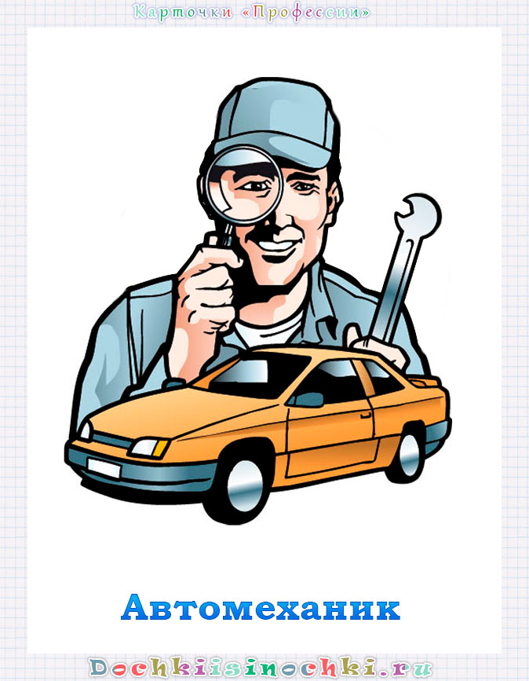

***Цель:***

*Познакомить с трудом автомеханика*

***Задачи:***

*• Способствовать формированию представления о профессии автомеханика, развитию самостоятельности мышления и выбора*

*• Побуждать интерес к профессии автомеханика*

*• Воспитывать уважение к людям разных профессий.*

***Предварительная работа:***

*Чтение художественной литературы о профессиях, сюжетно-ролевые игры « СТО», «Транспорт» и др., рассматривание иллюстраций, беседы о профессиях родителей.*

***Материал:***

*Пособие «Тематический словарь в картинках. Мир человека. Профессии», стихотворения о различных профессиях, две куклы в костюмах Винтика и Шпунтика из книги Н.Н.Носова «Незнайка», раскраски «Профессии».*

***Интеграция образовательных областей:***

*«Познавательное развитие», «Речевое развитие», «Социально-коммуникативное развитие».*

***Виды детской деятельности****: познавательная, речевая, игровая, коммуникативная, трудовая (уважение к труду взрослых).*

***Ход занятия:***

* 1. Организационный момент.

Воспитатель: Каждое утро мамы и папы приводят вас в детский сад. А куда они идут потом?

(Ответы детей)

Правильно, почти все они идут на работу. А почему взрослые должны работать?

(Ответы детей)

Давайте поговорим с вами о профессиях. Что такое профессия? Профессия – это труд, которому человек посвящает свою жизнь. Какие вы знаете профессии?

(Ответы детей)

Профессий очень много! Людям различных профессий для выполнения их работы часто требуются специальные предметы – атрибуты. Для людей многих профессий придумали специальную форменную одежду.

* 1. Основная часть

Сегодня мы с вами познакомимся с профессией – автомеханик, с атрибутами для его работы. Но сначала давайте поиграем в игру. Сейчас я вам буду показывать картинки, на которых изображены атрибуты, относящиеся к определённым профессиям, а вы должны назвать, кому они нужны для работы.

**Игра. «Кому что нужно? »**

Цель: Расширять и уточнять представления детей о предметах окружающего мира (материалах,  инструментах, оборудовании и т.п.), необходимых для работы людям разных профессий.

Учителю - указка, учебник, мел, доска…

Повару – кастрюля, сковорода, нож, овощерезка, электропечь…

Водителю – автомобиль, запасное колесо, бензин, инструменты…

Преподавателю изобразительной деятельности – кисти, мольберт, глина, краски... и т.д.

Ребята, расскажите, кем работают ваши родители.

(Ответы детей.)

А кем бы вы хотели стать в будущем?

(Ответы детей.)

Ребята, посмотрите, кажется к нам гости.

Педагог достает куклы Винтика и Шпунтик.

Ребята, так это же мастера из Цветочного города Винтик и Шпунтик, которые живут вместе с Незнайкой и другими коротышками в Цветочном городе. Как писал о них Николай Николаевич Носов, это были два очень изобретательных и беспокойных ума. Главные механики, плотники, слесари и т. п. Цветочного города. Мастера на все руки. Неразлучны, как и положено братьям.

Винтик: здравствуйте, ребята. Мой брат когда вырастет хочет стать автомехаником. А вы знаете, что о хороших работниках говорят «мастер» или «золотые руки». Таким людям можно доверить серьёзное дело, они не подведут и всё сделают хорошо. Любой труд нужен и почётен. Каждый должен добросовестно трудиться на своём месте. Представьте себе: портной недобросовестно сшил куртку, а через неделю все швы на ней разошлись; парикмахер сделал клиенту плохую стрижку, а он расстроился, у клиента испортилось настроение.

Шпунтик: Я знаю, что для того чтобы овладеть какой-то профессией, нужно учиться. Сначала я пойду учиться в школу, а затем поступлю в колледж или институт, где будут обучать профессии. В институт может поступить только тот, кто хорошо учится. Поэтому тот, кто хочет получить хорошее образование и заниматься любимым делом, должен приложить

немало усилий. Поэтому, желаю вам в будущем найти себе профессию по душе, чтобы она приносила вам радость, а другим людям – пользу.

А теперь давайте с нами поиграем.

* 1. Физкультминутка**.** «За дровами мы идём»

|  |  |
| --- | --- |
| За дровами мы идём и пилу с собой несём.  Вместе пилим мы бревно, очень толстое оно.  Чтобы печку протопить, много надо напилить.  Чтоб дрова полезли в печку, их разрубим на дощечки.  А теперь их соберём и в сарайчик отнесём.  После тяжкого труда надо посидеть всегда | Ходьба  Дети делают движения, повторяющие движения пильщиков  Дети делают движения, словно колют дрова.  Наклоны  Дети садятся |

Педагог: Шпунтик, расскажи ребятам, почему ты хочешь стать автомехаником?

Игрушка Шпунтик: Профессия автомеханика была и остается востребованной. Всевозможных движущихся технических средств становится все больше. Любому механизму всегда требуется надлежащий уход. А это могут осуществить хорошо обученные и квалифицированные рабочие.

Автомеханик - это человек, который производит как обслуживание транспортных средств, так и их последующий ремонт. Именно этот специалист следит за техническим состоянием разных видов автотранспортной техники. Для работы автомеханика необходимы приборы и сложное оборудование, при помощи которых любого рода дефекты диагностируются и устраняются.

Винтик: А я знаю, что работа автомеханика заключается в следующем:

* предварительный осмотр и полное диагностирование;
* выполнение качественного технического обслуживания машины;
* устранение неполадок в агрегатах и узлах автотранспортного средства.

Качественно выполненная работа автомеханика может значительно снизить риск возникновения аварийных ситуаций, тем самым позволяя гарантировать безопасность водителя и его пассажиров.

Педагог: Как много вы знаете о профессии автомеханик. Наши ребята тоже много знают о других профессиях. Ребята, давайте расскажем нашим гостям той профессии, которая вам больше всего нравится. А поможет вам схема описательного рассказа.

Дети описывают профессии людей по опорной схеме и плану. Использование пособия «Тематический словарь в картинках. Мир человека. Профессии».

• Что это за профессия?

• Носят ли люди этой профессии форменную одежду? Если да, то какую?

• Какие инструменты нужны людям этой профессии? (Атрибуты профессии).

• Это какая профессия – мужская, женская или общая?

• С кем или чем работают люди этой профессии?

• Что делают люди этой профессии?

Шпунтик: Спасибо, ребята за рассказ. Мы с братом узнали много интересного. А сейчас нам пора возвращаться в Цветочный город. До свидания.

* 1. Итог.

Педагог: Давайте с вами вспомним, о какой профессии рассказали нам братья из Цветочного города?

А можем мы прожить без автомехаников?

Что произойдет, если исчезнут все автомеханики?

Вы сегодня назвали много профессий. Ещё об одной нам рассказали наши гости. Чтобы всех запомнить, мы разукрасим картинки с профессиями.